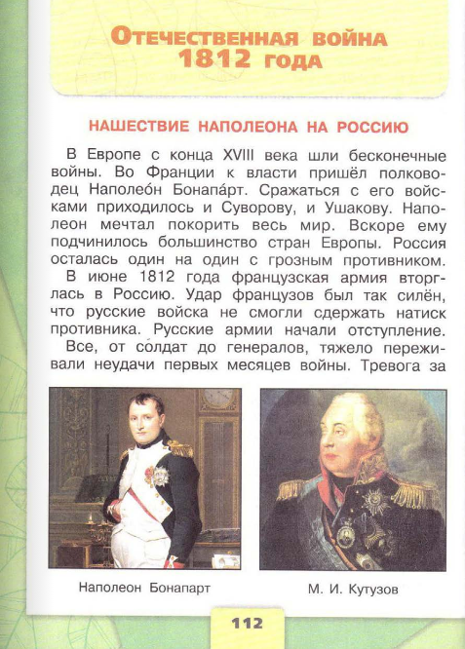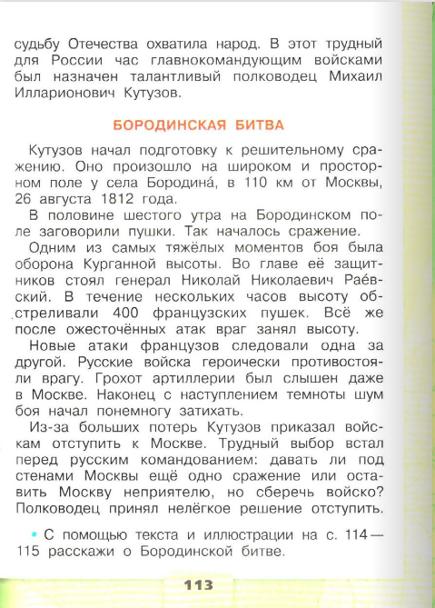

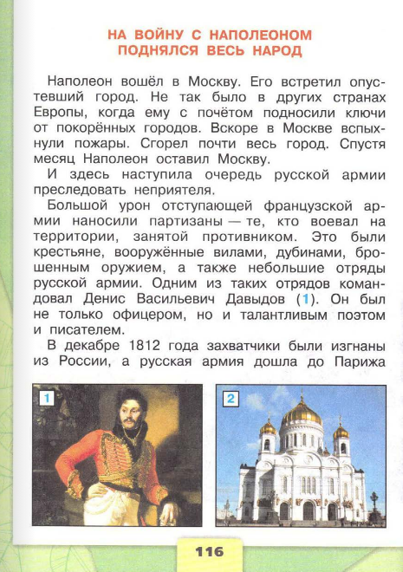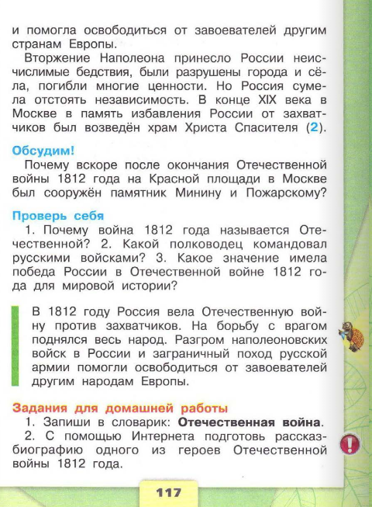

Технологическая карта урока
1. Ф. И. О: Постникова Валерия Дмитриевна.
2. Класс: 4Б. Дата: 30.03.2026. Предмет: окружающий мир.
3. Тема «Отечественная война 1812 года».
4. Тип урока: открытие новых знаний.
5. Цель: знакомство с историческим периодом Отечественной войны 1812 года, событиями и героями.

6. Задачи |  | 7. Планируемые результаты (ПР)
ДЗ | Познакомить с деятельность главнокомандующих Отечественной войны. | Пр1 | Знают о жизни, деятельности и действиях полководцев 1812 года.
ДЗ | Формировать умение о главных событиях России. | Пр2 | Находят место события на «ленте времени».
ДЗ | Формировать умение выражать своё впечатление о Отечественной войне. | Пр3 | Умеют выражать своё отношение к главным событиям нашей страны.
ДЗ | Формировать умение находить в тексте главные причины. | Пр4 | Определяют причины событий.
РЗ | Развивать логическое мышление. | Р1 | Выстраивают последовательность выбранных действий.
РЗ | Развивать логическое мышление. | Р2 | Устанавливают причины успеха/неудач учебной деятельности.
РЗ | Развивать логическое мышление. | П1 | С помощью учителя формулируют цель.
РЗ | Развивать мышление. | П2 | Понимают содержание текста.
РЗ | Развивать устную речь. | К1 | Корректно и аргументировано высказывают своё мнение.
ВЗ | Воспитывать чувство гордости за свою страну. | Л1 | Проявляют чувство гордости за свою страну и своих героев.
8. Средства обучения: презентация, учебник, рабочая тетрадь, рабочий лист.

Структура урока  Дидактические средства (ДС) |  | Задача этапа урока | Деятельность учителя | Деятельность ученика | ФОУД | ПР
Оргмомент. |  | Проверить готовность к уроку (психологический настрой). | - Здравствуйте. Садитесь.  -Предлагаю пожелать друг другу удачи, но немного необычным способом.  -Вам нужно поочерёдно касаться одноимённых пальцев рук своего соседа, начиная с больших пальцев и говорить:  Желаю (большие пальцы);  Успеха (указательные пальцы);  Большого (средние пальцы);  Во всем (безымянные пальцы);  И везде (мизинцы);  Здравствуй! (вся ладонь). |  | Ф
Актуализация знаний. | Мотивационный этап.  ДС: презентация. | Показать необходимость/значимость изучения материала. | - Начнём урок с пословицы Посмотрите на слайд и про себя прочитайте. Прочитайте вслух.  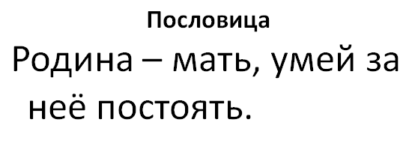  -Какой смысл несёт данная пословица?  -Что такое Родина?  -Зачем нам защищать Родину?  -Вы правы. | - Смысл пословицы в том, что надо любить свою Родину, как мать, и уметь её защищать от врагов.  -Место где мы родились, живём.  -Чтобы враги не смогли завоевать её себе. | Ф | К1
Актуализация знаний. | Подготовка обуч-ся к учебной деятельности на уроке. | Повторить материал, необходимый для «ОНЗ». | Повторение изученной темы.  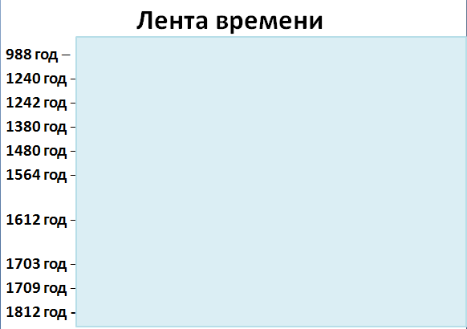  -Ребята, посмотрите на слайд. Что на нём представлено?  -Назовите даты, размещённые на «Ленте времени».  -С какими историческими событиями они связаны?  - Какие из перечисленных событий можно соотнести с пословицей, с которой мы начинали наш урок?  (Родина – мать, умей за неё постоять)  - Почему?  – Сегодня мы продолжим этот ряд ещё одной датой. Посмотрите и скажите о какой дате идёт речь?  - Что произошло в 1812 году? | -Лента времени.  -1240, 1242, 1380, 1480, 1612.  - Эти даты связаны с событиями, когда русскому народу приходилось защищать свою землю.  -1812 год.  -Отечественная война. | Ф | Пр2
Открытие новых знаний. | Постановка учебной задачи.  ДС: презентация. | Сформулировать тему урока, поставить цель. | 1.Формулировка темы.  -Значит, какая тема нашего урока?  2.Формулировка цели.  - Какую цель мы с вами поставим на урок? | -Отечественная война 1812 года.  -Узнать о событиях происходящих в 1812 году. | П | К1  П1
Открытие новых знаний. | Учебное действие.  ДС: презентация, рабочий лист, учебник. | Познакомить новым материалом. | Как вы думаете война - это «хорошо» или «плохо»?  - Часто ли происходят в мире войны?  - По какой причине начинаются войны?  - Какие войны новой истории вам известны?  - Какими признаками можно наделить слово «Война»?  - А как лично вы относитесь к войне?  -Как вы думаете, что значит Отечественная война?  -Обратимся к словарю Ожегова и узнаем, как трактуется понятие «Отечество».  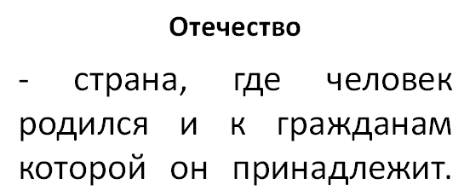  -Кто на ваш взгляд является главной решающей силой победы в войне?  - Сегодня мы перелистываем трагические и героические страницы истории нашей Родины. Любая война - это потери близких, трагедия в каждом доме. И в каждой войне есть люди, которые встают на защиту своего Отечества. Сегодня мы узнаем о таких людях, которые защищали своею Родину в 1812 году. Но в первую очередь, мы с вами узнаем от кого защищали Родину.  -Французский полководец Наполеон Бонапарт – человек необычной судьбы. К власти во Франции пришёл в 1799 году. Это - человек незаурядных способностей, великий тактик, прекрасный солдат, который никогда не прятался во время боя за спины подчинённых, а всегда находился в гуще событий, очень мужественный и храбрый. В 1804 году его провозглашают императором.  Ему захотелось завоевать весь мир. «Через 3 года я буду господином всего мир. Остаётся Россия, но я раздавлю её»,-заявил Наполеон перед вторжением в Россию.  -Кто не позволил разделить Россию на части?  -Михаил Илларионович Кутузов был назначен главнокомандующим русскими войсками по приказу Александра I. Он был образованным человеком своего времени. Стал известен ещё при Екатерине Великой, при взятии крепости Измаил. Кутузов принял командование армии, ему в это время было 67 лет, но он был бодр и активен. Из-за хитрых и искусных манёвров, Наполеон прозвал Кутузова «старой лисицей».  - Графа «Нашествие на Россию».  -Настало время узнать, что же происходило в 1812 году.  -На доске расположен план периодов, по которым мы с вами будем передвигаться. Вам нужно расставить правителей в той последовательности, в которой они правили.  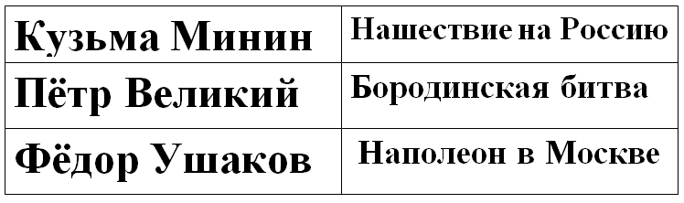  Как называется первый период?  -Работать будем в группах. В группах вам нужно будет заполнять рабочий лист. Приложение 1 У каждого в группе будет отдельное задание. Объясняю, как будем работать. Вы группах выбираете на какой вопрос будит отвечать каждый из вас. Потом вы читаете текс учебника и заполняете рабочий лист. Следом мы проверяем вашу работу.  - Посмотрите на рабочий лист. Что мы можем уже записать?  -Приступаем к чтению.  -Проверяем.  -Ваша группа отвечает на 1-й вопрос, ваша на 2-й и так далее.  -Оцените свою работу в листах самооценивания. Критерии на доске.  Если у вас не возникало трудностей при ответе на вопрос, то поставьте галочку зелёного цвета.  Если у вас были трудности при ответе на вопрос, то поставьте галочку красного цвета.  - Графа «Бородинская битва».  -Присиупаем ко второму периоду. Как называется второй период?  -Работаем по такой же схеме, что и в прошлом периоде. Читаем, отвечаем. Проверяем.  Если у вас не возникало трудностей при ответе на вопрос, то поставьте галочку зелёного цвета.  Если у вас были трудности при ответе на вопрос, то поставьте галочку красного цвета.  - Графа «Наполеон в Москве».  -Вот и подошли мы с вами к последнему периоду. Какому?  -Работаем. Отвечаем. Проверяем.  - Мы закончили заполнение нашего рабочего листа.  Если у вас не возникало трудностей при ответе на вопрос, то поставьте галочку зелёного цвета.  Если у вас были трудности при ответе на вопрос, то поставьте галочку красного цвета.  -Вывод: трудно ли было России во время Отечественной войны? Почему? | -Плохо.  -Люди не хотят договариваться друг с другом, происходит захват чужих территорий, полезных ископаемых и водных ресурсов.  -I мировая , ВОВ, Чеченская войн и др.  -Страшная, грозная и др.  -Потому, что народ поднимался на защиту свободы и независимости своей Родины.  -Командир, полководец.  -Кутузов.  -Нашествие на Россию.  -ФИ главнокомандующих.  -Бородинская битва.  -Наполеон в Москве. | Ф  Г | Пр4  К1  Пр1  К1  Р1  Пр1  П2  Пр4  Р2  П2  Р2  П2  Р2  К1
Применение знаний. | Действия контроля.  ДС: карточка. | Выявить уровень первичного усвоения учебного материала. Форма контроля: письменная. | -У вас на столах лежат карточки с заданием. Вам нужно в паре вставить пропущенные слова. На работу вам 1 минута.  Задание. Вставить пропущенные слова.  В ... году армия французского императора ... перешла границу  России. На защиту Отечества поднялся весь народ, поэтому  войну называют ... . Главнокомандующим русскими войсками  был назначен полководец ... . Главное сражение этой войны — ... — произошло ...сентября 1812 года.  Проверка осуществляется под документ-камерой.  -Кому пришлось сражаться с войском Наполеона?  -Почему Кутузов приказал отступить от сражения?  -Почему Наполеон оставил Москву? | -Суворову и Ушакову.  -Потому, что было много потерь.  -Город почти сгорел. | П | Пр1  К1
Применение знаний. | Действие самоконтроля.  ДС: презентация, рабочая тетрадь. | Развивать способности к оценочным действиям. Форма самоконтроля: письменная. | -Чтобы проверить, как вы усвоили новый материал урока, предлагаю вам выполнить несколько упражнений из рабочей тетради. Откройте рабочие тетради на странице 40-й.  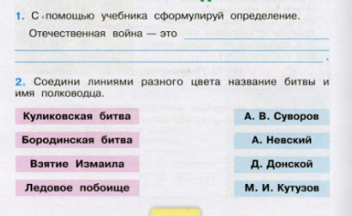  -Выполним упражнение под номером 1. Прочитайте задание, поднимите руку кому не понятно, как выполнять. На работу вам 2 минуты.  -Проверяем.  -Выполняем второе задание. На работу вам 2 минуты.  -Проверяем. |  | Ф | Пр1
Рефлексия познавательная. | Действия оценки. | Дать качественную оценку работы класса и отдельных обуч-ся.  Форма оценки: устная. | - Наш урок подходит к завершению.  - Напомните мне пословицу, о котором мы говорили в начале урока.  -Так нужно ли защищать Родину?  - Напомните тему урока.  - С чем познакомились на уроке?  - Кто такой Кутузов?  -Главнокомандующим каким войском он был назначен?  -Почему «Бородинская битва» носит такое название?  -Что произвело на вас самое большое впечатление? | -Родина - мать, умей её защищать.  -Нужно.  - Отечественная война 1812 года.  - С главными событиями войны, героями.  -Полководец.  -Русским.  -Потому, что состоялось около села Бородино. | Ф | Пр1  Пр3  Л1
Рефлексия личностная. | Действия самооценки.  ДС: сигнальные карточки. | Формировать умение оценивать результаты своей деятельности.  Форма самооценки: устная. | -Поднимите руку те, у кого в листе самооценивания лидируют галочки зеленого цвета. Вы большие молодцы!  -У кого лидируют галочки красного цвета? Вы старались, однако есть моменты, в которых вы ещё не разобрались. Не расстраивайтесь. Вы всегда можете обратиться к учебнику или своим одноклассникам за помощью.  - Спасибо за урок. До свидания! |  | Ф | Р2
ФОУД (формы организации учебной деятельности: И - индивидуальная, Г- групповая, П - работа в паре, Ф - фронтальная).

Рабочий лист
Нашествие на Россию | Бородинская битва | Наполеон в Москве

Приложение 1
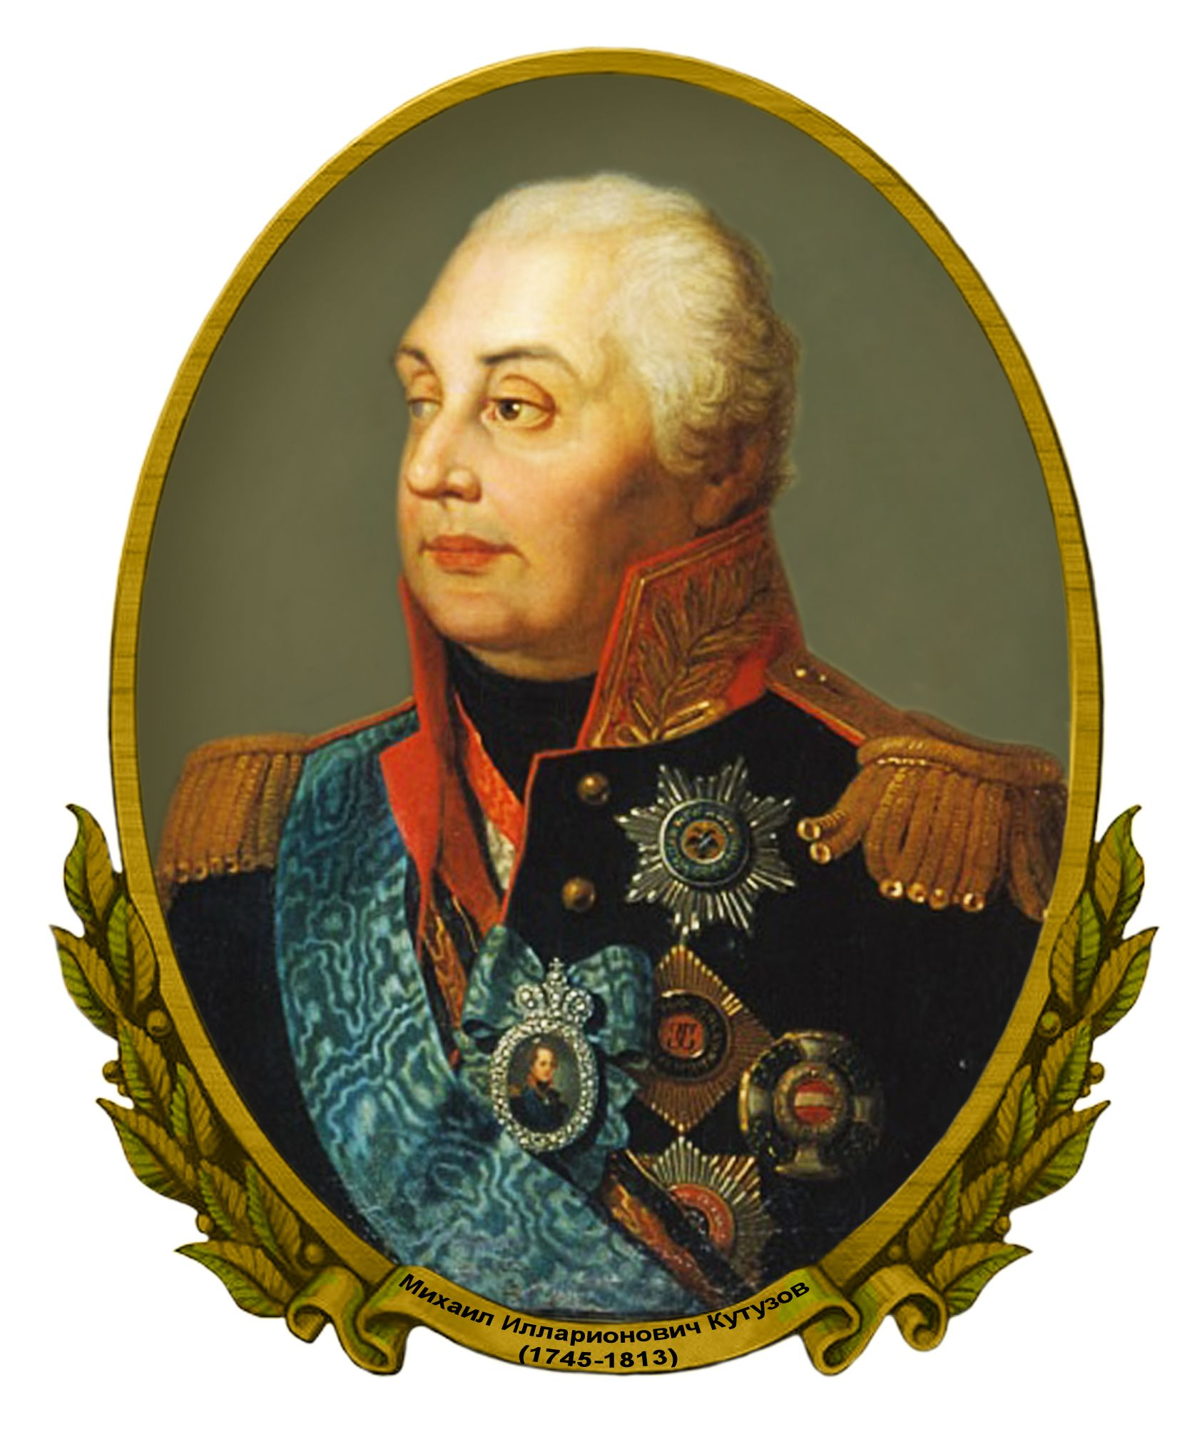

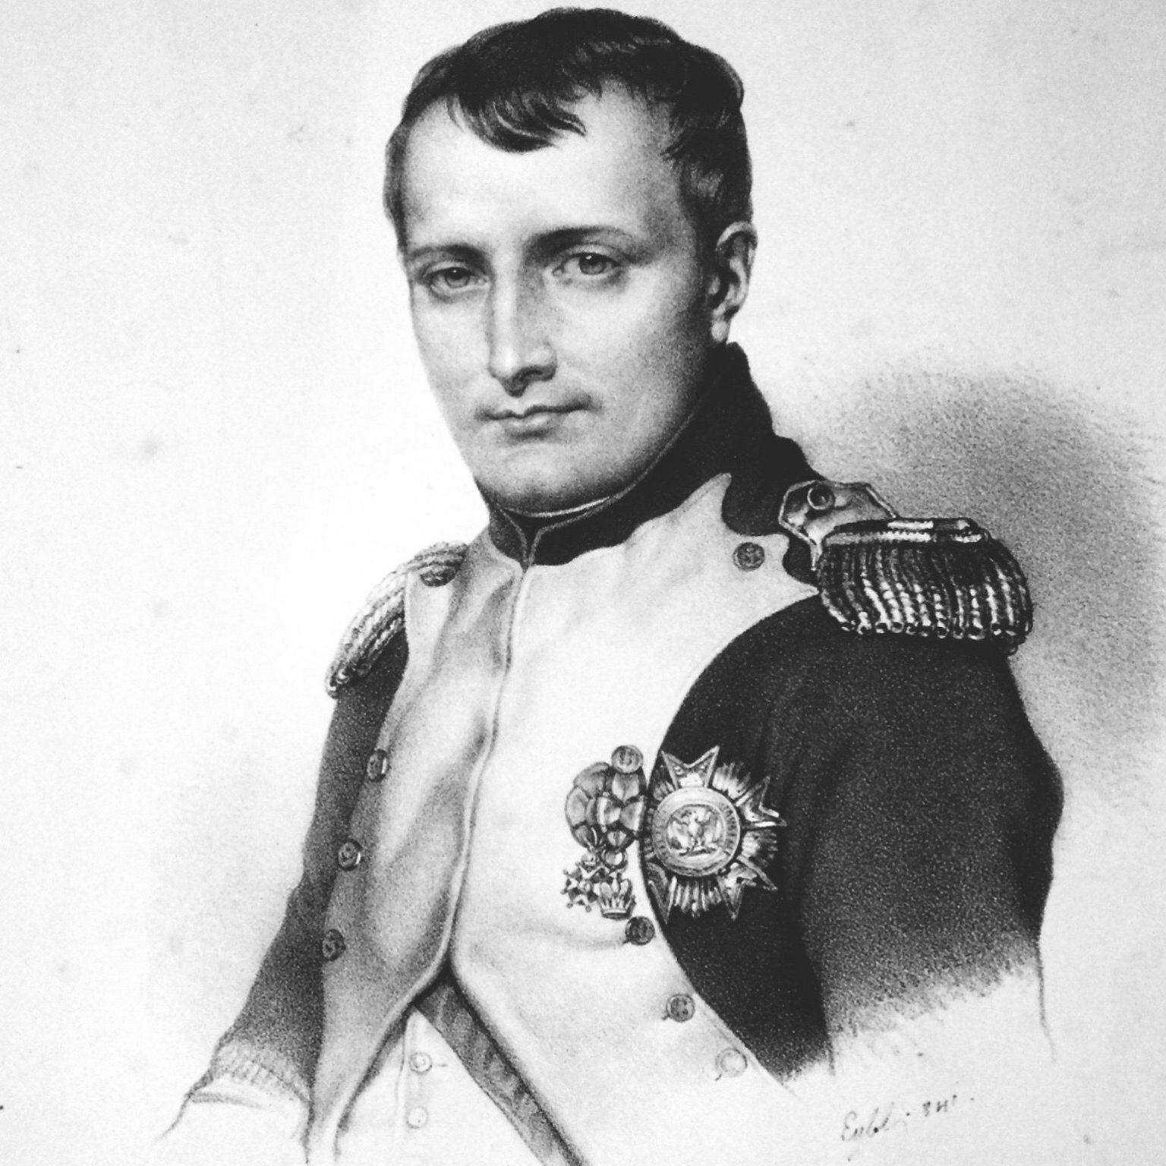

Нашествие на Россию
- Когда началась война? __________________________________________
- Какая страна начала войну? ______________________________________
- Кто возглавлял французскую армию? _____________________________
- Кто руководил русской армией? __________________________________

- Укажите дату и название главного сражения ____________________
- Где произошло сражение? ____________________________________
- По какой причине Кутузов приказал отступить___________________
- Чем закончилось сражение? ___________________________________
Бородинская битва

- Через какое время и почему Наполеон покинул Москву? ____________________________________________________________
- Кто такие партизаны? ______________________________________
- Когда были изгнаны захватчики? _____________________________
4.Какие бедствия принёс Бонапарт? _____________________________
Наполеон в Москве

